Setkání v parku

Lucy a Kate bydlí ve vesnici Thornton, Peter v Little Thornton a Tom ve vesnici Skippool. Jednou odpoledne byla Lucy na procházce s fenkou, která se jmenovala Molly. Šly parkem a Molly uviděla kočku, vytrhla Lucy (která chatovala s Kate) vodítko z ruky a utíkala a utíkala. Než se Lucy vzpamatovala, Molly byla pryč. Lucy brečela a volala Kate. Ta byla doma, bydlela nedaleko Lucy, a vydala se do parku pomoci Lucy s hledáním Molly.

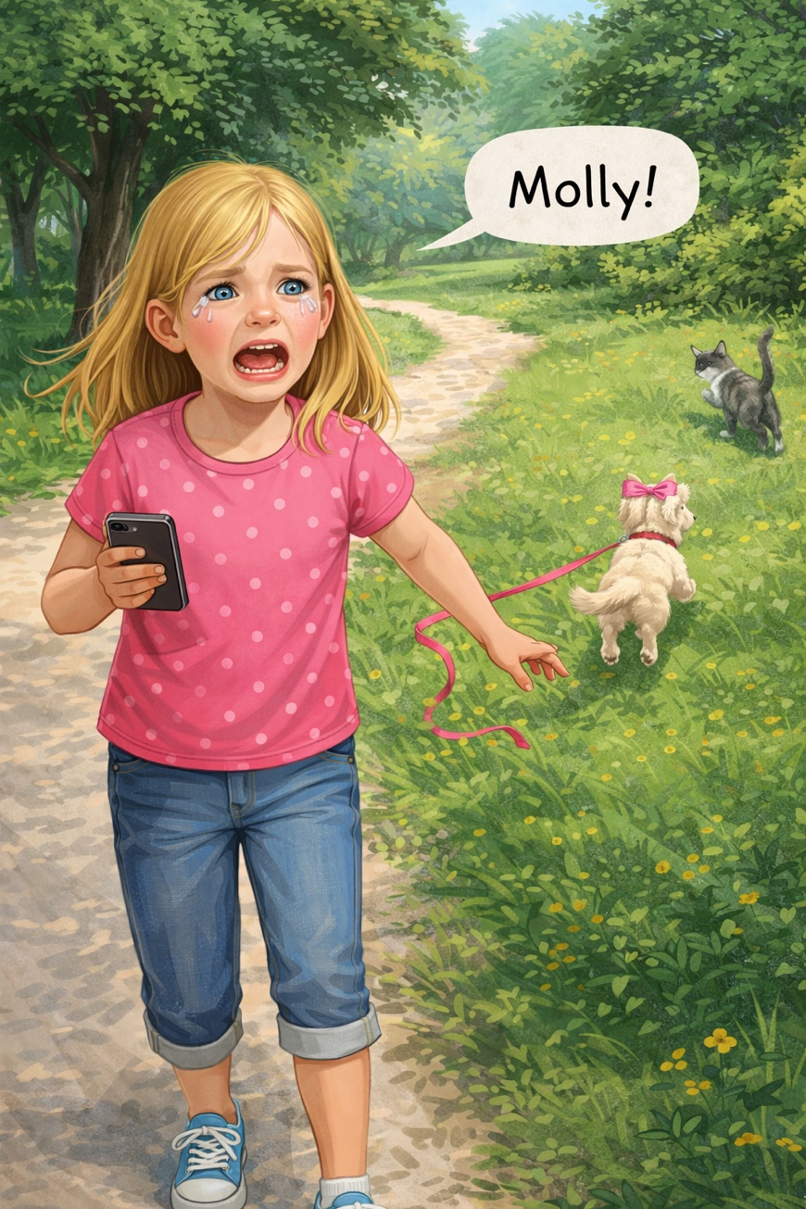

V tu samou dobu se v parku nacházel Peter se svým kamarádem Tomem. Pouštěli si společně nový dron, který patřil Petrovi, a natáčeli video u jezírka uprostřed parku. Na jezírku plavaly kachny, ale oba chlapce zajímal člun na dálkové ovládání, se kterým projížděli slalomovou dráhu ostrůvky leknínů a několika kameny, které vyčnívaly z mělkého jezírka. Vše natáčeli pomocí dronu. Když s dronem přistáli, neboť mu docházely baterie, všimli si malé fenky s růžovou mašlí na hlavě, která pobíhala sem a tam, a táhla za sebou vodítko. "Petře", řekl Tom. "Ten pejsek se asi někomu ztratil, neměli bychom ho chytit a najít majitele?".

Peter se narovnal a přimhouřil oči. Malá fenka s růžovou mašlí pobíhala nervózně sem a tam, občas se zastavila, zavětřila a pak zase vyrazila. Vodítko za ní šustilo po zemi a občas se zachytilo o stébla trávy.
„Jo,“ kývl Peter rychle. „Ale opatrně. Když je vyděšená, uteče dál.“
Tom si dřepl, natáhl ruku a ztišil hlas. „Pojď sem… hodná. Pojď.“
Molly se na vteřinu zastavila, podívala se na ně a udělala dva nejisté kroky. Pak ale znovu cukla hlavou, jako by si něco uvědomila, a rozběhla se k cestě mezi stromy.
„Ne!“ vyhrkl Tom a vyrazil za ní.
Peter popadl ovladač od dronu, strčil ho do kapsy a běžel taky. „Tome, pomalu! Nežeň ji!“
Fenka kličkovala mezi lavičkami a keři. Pak se zastavila u nízkého plotu a začala tiše kňučet—už ne jako lovec koček, ale jako pes, který si najednou uvědomil, že je sám.
A v tu chvíli se ozval hlas, který byl slyšet dřív než kroky:
„Molly! Molly, prosím!“
Lucy přiběhla po cestičce, tváře červené od pláče, telefon stále v ruce. Rozhlížela se zoufale, jako by čekala, že fenka vyskočí odkudkoli.
Tom se otočil. „Tady! Je tady!“ zavolal a ukázal.
Lucy na okamžik ztuhla, jako by se bála, že když se pohne, Molly zase uteče. Pak udělala pomalý krok dopředu, dřepla si a nataženou rukou jemně zatřásla.
„Molly… to jsem já. Pojď ke mně. Neboj se.“
Fenka zvedla hlavu, poznala hlas, přeběhla k Lucy a s úlevným zavrtěním ocasu se jí vtiskla do náruče. Lucy ji pevně objala, držela ji jako poklad a mezi vzlyky vydechla: „Ty zlobidlo… ty jsi mě tak vyděsila.“
Tom si oddychl a usmál se. „Tak to je tvoje...“
„Moje,“ přikývla Lucy a konečně se jí trochu uklidnil hlas. „Děkuju. Já… jen jsem se otočila a ona byla pryč.“
Peter stál o kousek dál, aby fenku zbytečně nestrašil, ale zvedl ruku v krátkém pozdravu. „V pohodě. Viděli jsme ji u jezírka. Měla vodítko, tak jsme hned věděli, že někomu utekla.“
Lucy si otřela nos rukávem a podívala se na ně pořádně. „Vy jste…? Já vás neznám.“
„Já jsem Peter,“ řekl klidně. „Z Little Thornton.“
„A já Tom,“ přidal se Tom. „Ze Skippoolu.“
Lucy překvapeně povytáhla obočí. „Skippool? Tak to jste docela daleko.“
Tom pokrčil rameny. „Peter má dron. To stojí za to.“
„Vy jste… natáčeli?“ zeptala se.
„Jo,“ řekl Peter a ukázal směrem k jezírku. „Dronem. A taky jsme zkoušeli člun na dálkové ovládání. Slalom mezi lekníny.“
Lucy se poprvé usmála, i když ještě měla mokré tváře. „To zní skvěle.“
V tom se z druhé strany cesty ozval další hlas, pevný a spolehlivý:
„Lucy! Kde jsi?“
Kate přišla svižně, vlasy jí vlály a v ruce držela malou náhradní šňůru—jako by rovnou počítala s tím, že bude potřeba něco improvizovat. Jakmile uviděla Lucy s Molly, okamžitě se jí ulevilo.
„Díky bohu,“ vydechla Kate a hned si Lucy prohlédla, jestli je v pořádku. „Myslela jsem, že už ji nenajdeme.“
Lucy ji objala jednou rukou, druhou pořád držela Molly. „Našli ji oni,“ řekla a kývla k chlapcům. „Chytali ji, aby neutekla dál.“
„Děkujeme,“ řekla jednoduše, ale poctivě. „Tohle pro Lucy hodně znamená.“
Tom se trochu ošil, ale bylo vidět, že ho to těší. „Není zač.“
Peter jen přikývl. „Byla vyděšená, ale naštěstí se nechala zastavit.“
Kate si všimla dronu a zvedla obočí. „Vy jste ti kluci s dronem u jezírka. Viděla jsem vás už minulý týden.“
Kate si založila ruce a podívala se na kluky. „Tak jo. Když už jste takhle zachránili situaci… nechcete nám ukázat, jak ten dron umí natáčet?“
Peter se podíval na Tom a pak na Kate a Lucy. „Jasně. Ale baterka je skoro mrtvá. Máme tak… pět minut.“
„Pět minut stačí,“ řekla Lucy rychle. „A Molly bude tentokrát na vodítku. Pevně.“
Tom se významně podíval na růžovou mašli. „To je dobrý. Poznávací znamení.“
A tak se čtyři děti, které se původně v parku míjely jen jako cizí lidé, se seznámili spojeni jednou malou ztracenou fenkou, jedním videem z dronu a pocitem, že někdy stačí jedna náhoda, aby vzniklo přátelství.

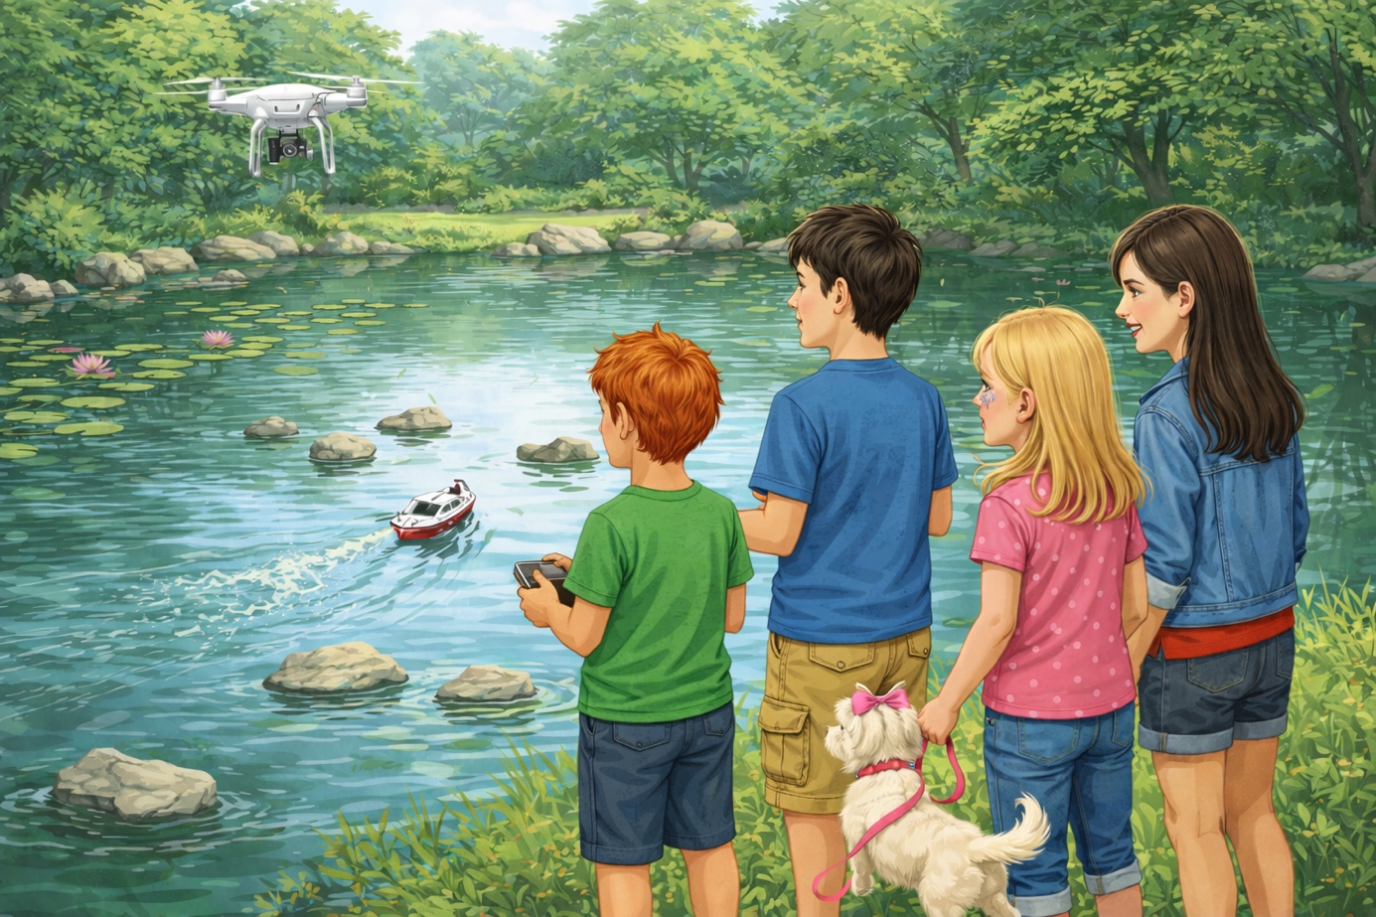

Jana – Kate
Markéta – Lucy
Katka – Tom
Míla – Peter

Představení se
Kolik je mi let

